Sötpotatissallad
med getost och kycklingklubbor
___________________________________________________________________________

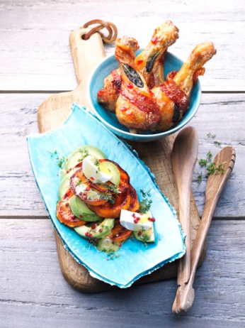
Ingredienser för 4 personer:
500 g sötpotatis
4 kycklingklubbor (ca 100 g styck)
4 skivor sidfläsk eller bacon (ca 80 g)
4 salviablad
1/2 tsk senap (medelstark)
salt
1/2 msk aprikosmarmelad
3 msk olivolja
1/2 ask smörgåskrasse
1 avokado
5 st. getostskivor (ca 20 g styck)
1 1/2 msk sweet chilisås
olja till grillgallret

1. Koka sötpotatisen i 20 minuter. Skölj och klapptorka kycklingklubborna under tiden. Linda sedan in dem i varsin skiva sidfläsk och stick in ett salviablad i varje.

2. Pensla grillgallret med olja och grilla sedan kycklingklubborna gyllenbruna runtom på den heta grillen.

3. Blanda under tiden senap, 1/2 tsk salt och aprikosmarmelad. Vispa ner olivoljan lite i taget. Klipp krassen och tillsätt den till vinägretten. Häll bort vattnet från sötpotatisen och låt svalna. Skala och skiva sötpotatisen och grilla sedan skivorna på båda sidor. Blanda grillad sötpotatis och vinägrett.

4. Halvera avokadon och ta bort kärnan. Gröp ur och skiva avokadohalvorna. Dela getostskivorna. Tillsätt avokado och getost till sötpotatisen och blanda allt försiktigt. Pensla kycklingklubborna med sweet chilisås. Servera salladen till kycklingklubborna.

Tillagning: ca 45 minuter

Näringsinnehåll per portion:
Energi: 554 kcal/2320 kJ
Protein: 30,3 g
Fett: 32 g
Kolhydrater: 35,9 g

